303-13 燃油蒸发排放
适用车型: 2003.50 嘉年华
目录 |  | 页码
说明与操作
燃油蒸发排放 |  | 303-13-2
诊断和测试
燃油蒸发排放 |  | 303-13-3
检查与确认 |  | 303-13-3
拆卸和安装
燃油蒸发排放净化碳罐 | (29 250 0) | 303-13-4
燃油蒸发排放净化碳罐放气阀 | (33 772 0) | 303-13-5

DESCRIPTION AND OPERATION

燃油蒸发排放

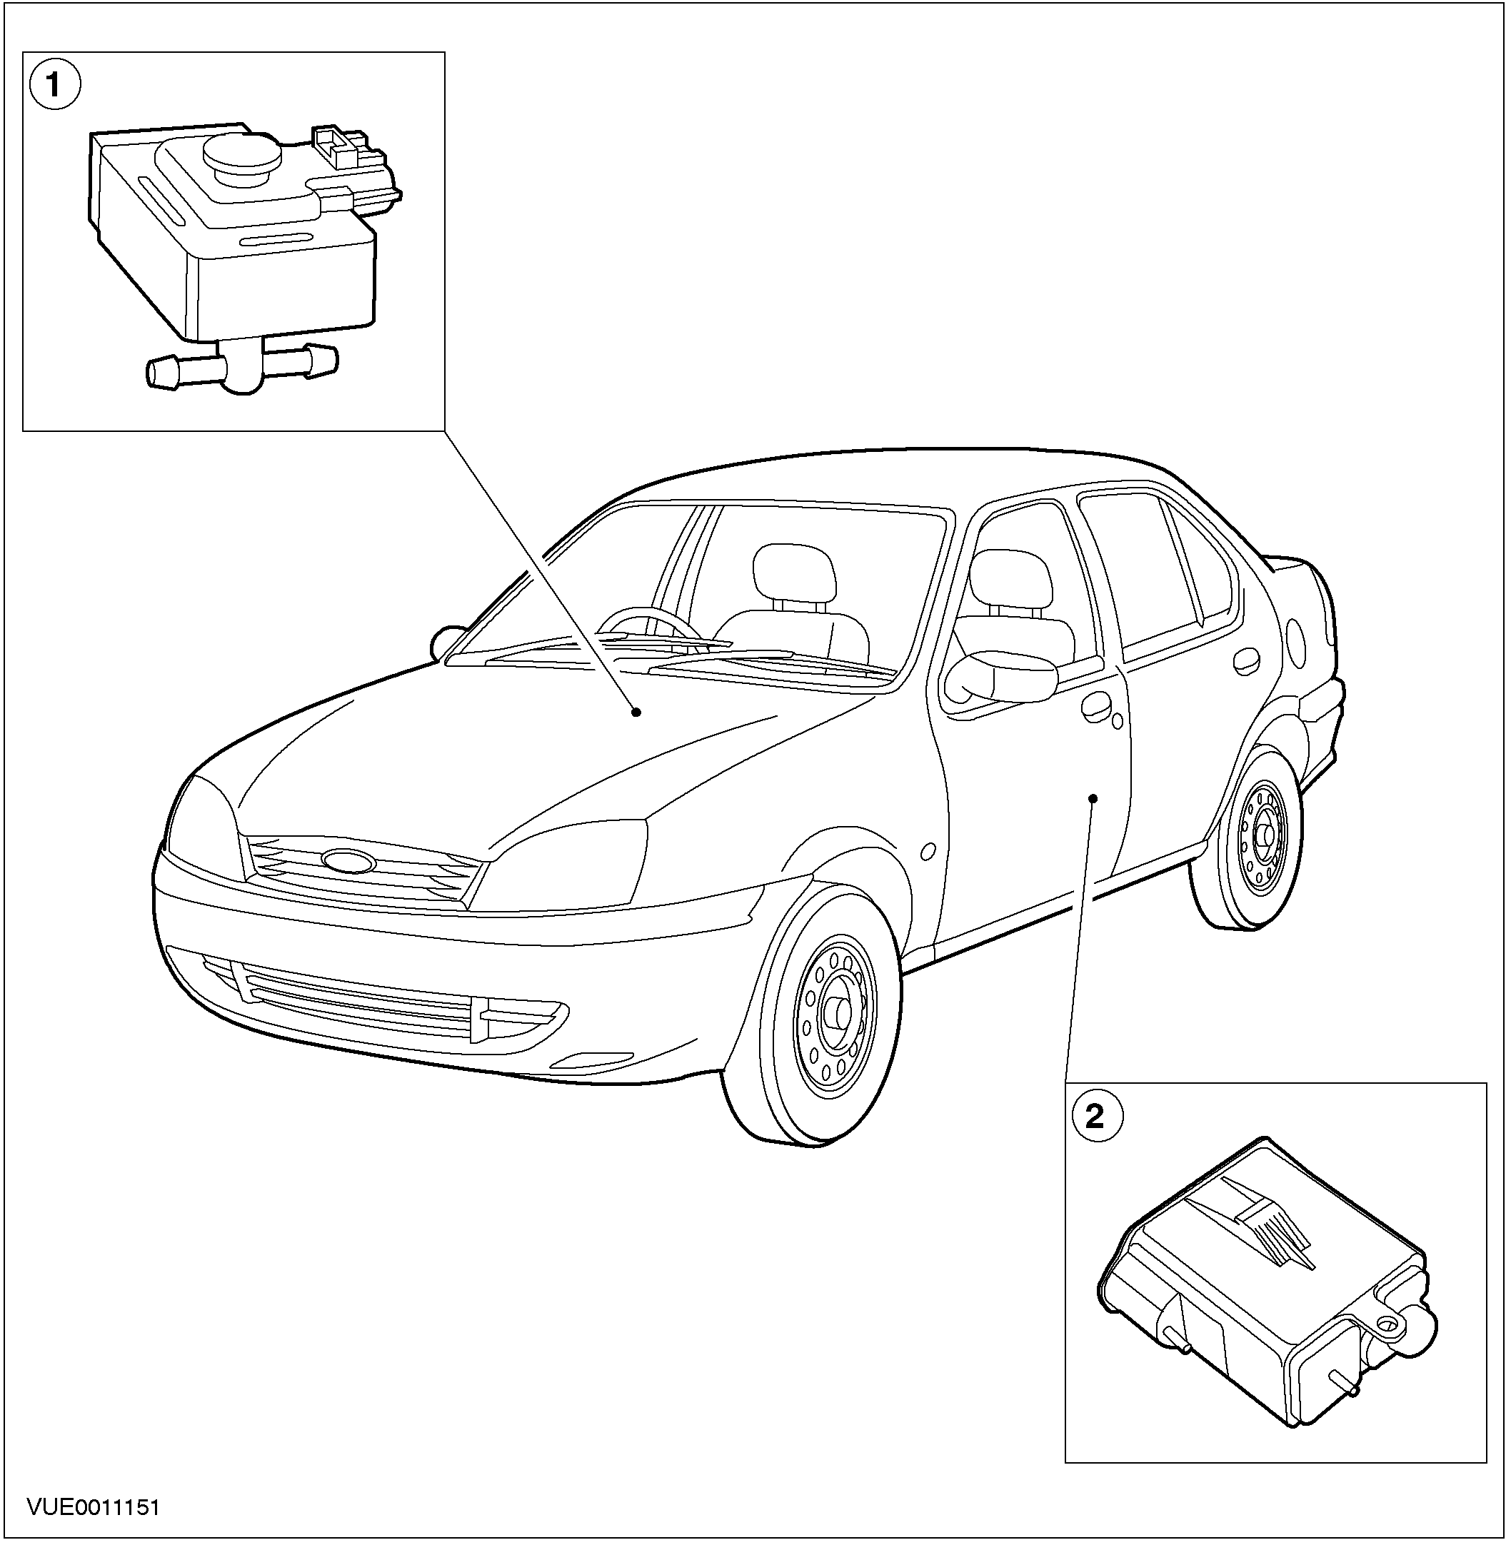

一组由塑料管和橡胶软管组成的混合管路将燃油箱、燃油蒸发净化碳罐、燃油蒸发碳罐放气阀、进
编号 | 零件号 | 名称
1 |  | 燃油蒸发碳罐放气阀
2 |  | 燃油蒸发净化碳罐
气歧管连接起来组成燃油蒸发排放系统。 其功能是减少来自燃油箱的碳氢化合物的排放。
当燃油蒸发碳罐放气阀关闭（常态）时， 燃油箱中的燃油蒸气进入并被吸附在燃油蒸发净化碳罐中而不会释放到大气中。 当燃油蒸发碳罐放气阀打开时,吸附在燃油蒸发净化碳罐中的燃油蒸气随着可燃混合气进入进气歧管。
燃油蒸发排放系统是由动力控制模块根据标定的脉谱图控制运作的。

DIAGNOSIS AND TESTING

燃油蒸发排放

检查与确认
1. 确认顾客的故障。
2. 目视检查有无明显的机械或电气故障。

目视检查表

机械 | 电气
– 真空管路  – 燃油蒸发净化碳罐  – EVAP 系统管路  – 燃油蒸发碳罐放气阀 | – 保险丝  – 线束  – 接头

3. 如发现明显的故障原因，在进行下步操作前先解决此故障。
4. 如无明显的故障原因，确认故障现象后用全球诊断系统进行诊断。

REMOVAL AND INSTALLATION

燃油蒸发排放净化碳罐(29 250 0)

拆卸
警告: 在进行燃油系统相关部件的操作时严禁明火。产生的高易燃性可能会被点燃从而导致人身伤害。
1. 断开蓄电池接地线。相关信息参见414-01章节。
2. 从燃油蒸发净化碳罐上拆下燃油箱通风软管。

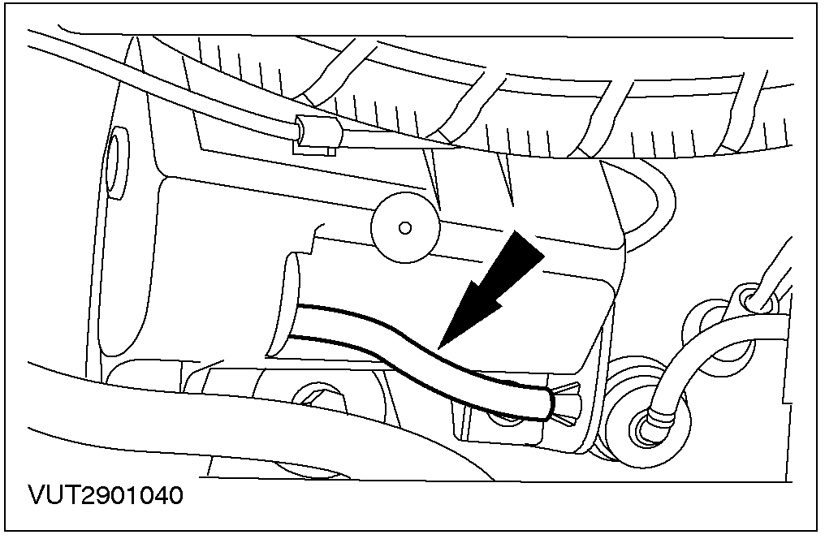

3. 从碳罐支架上拆卸燃油箱通风管阀和软管组件。

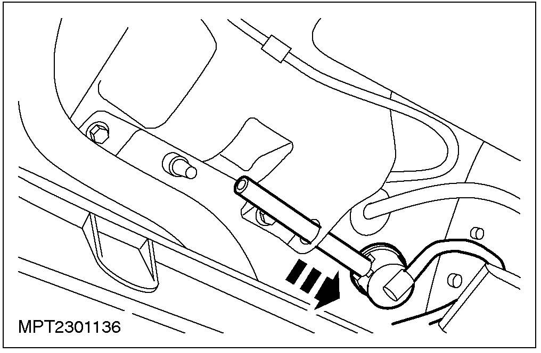
4. 从碳罐上拆卸蒸气软管。
1. 拆下管夹。
2. 拔出软管。

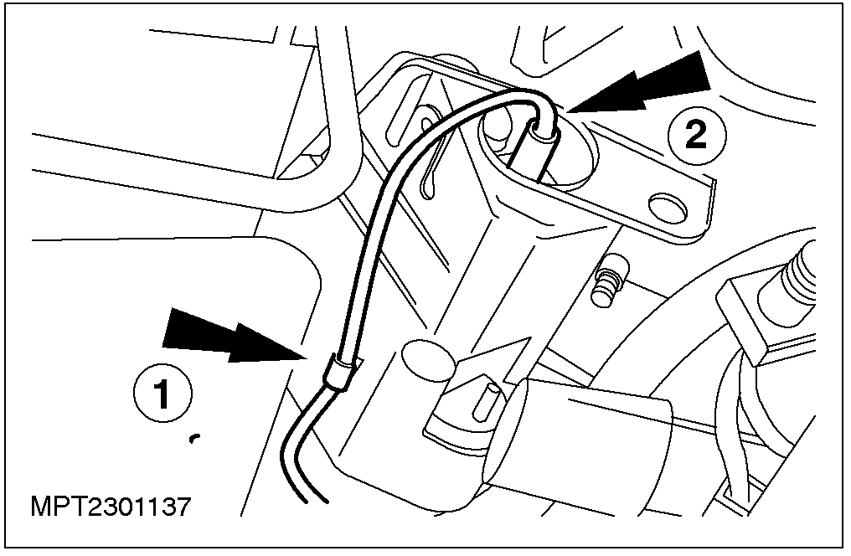

5. 拆卸碳罐和支架总成。
1. 拆卸碳罐支架螺栓。
2. 将碳罐和支架总成缓慢滑出。

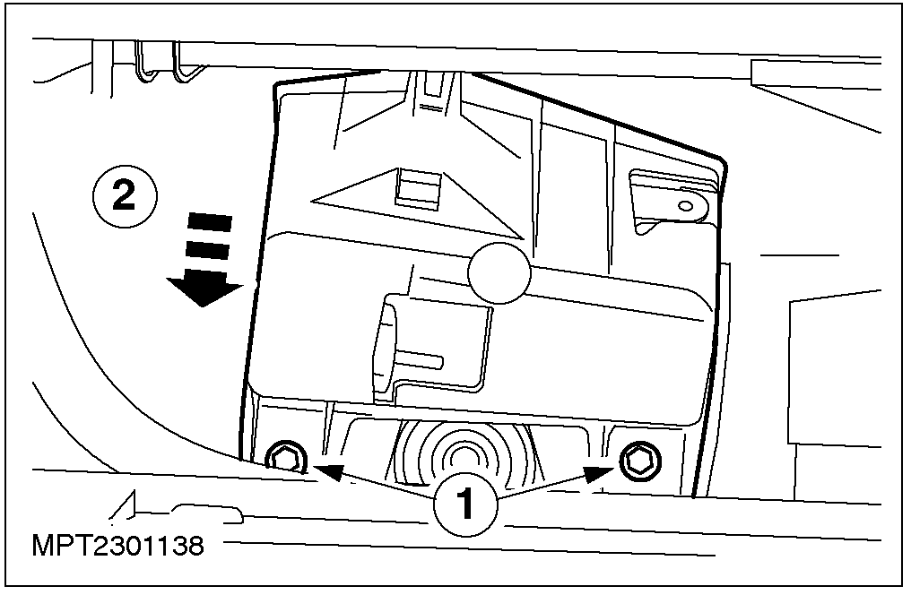

6. 拆卸碳罐。
1. 摁下碳罐锁扣。
2. 取出碳罐。

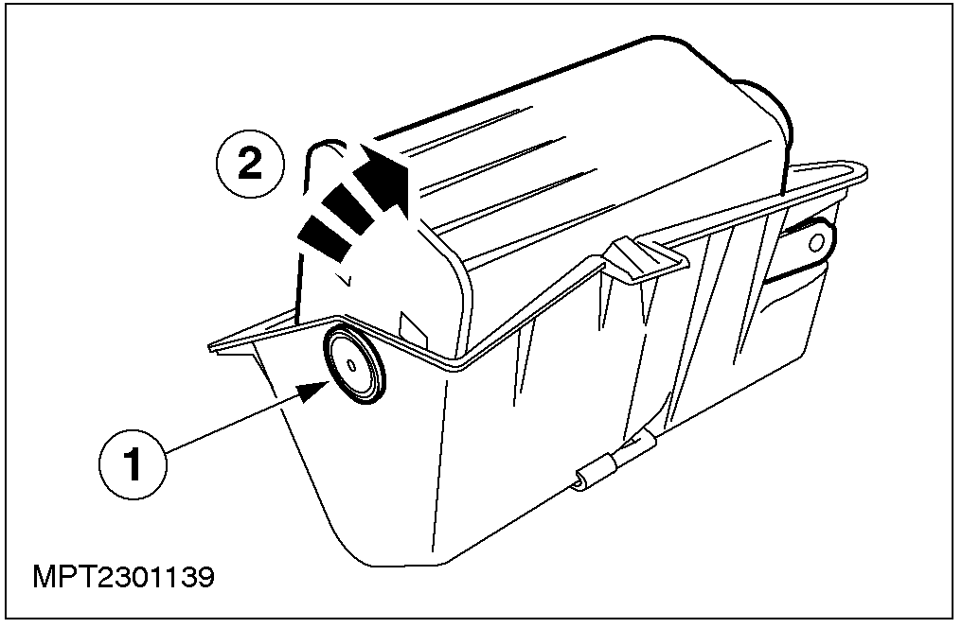

安装
1. 警告: 在进行燃油系统相关部件的操作时严禁明火。产生的高易燃性可能会被点燃从而导致人身伤害。
按与拆卸相反的顺序安装。

燃油蒸发排放净化碳罐放气阀(33 772 0)

拆卸
1. 断开蓄电池接地线。相关信息参见414-01章节。
2. 拔出燃油蒸发碳罐放气阀接头。

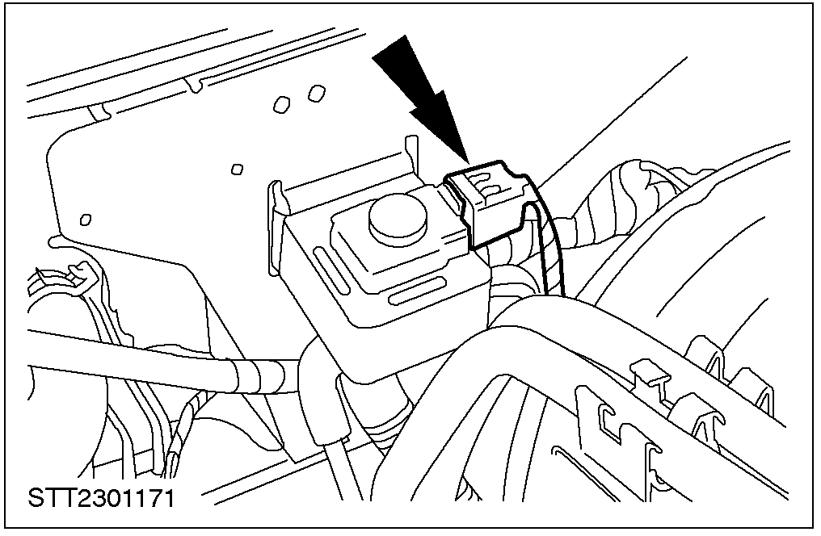

3. 从支架上滑出燃油蒸发碳罐放气阀。

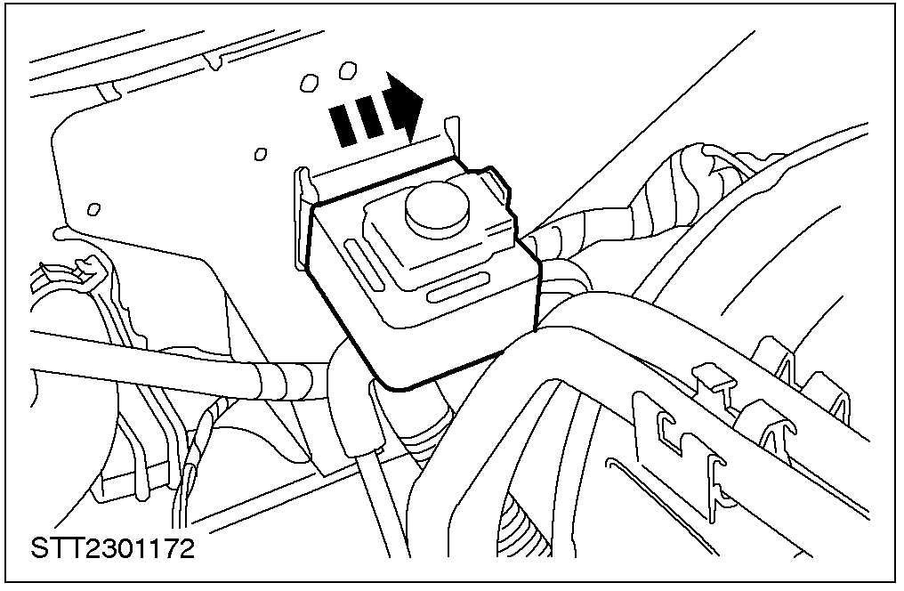

4. 从燃油蒸发碳罐放气阀上真空软管和燃油蒸气软管。

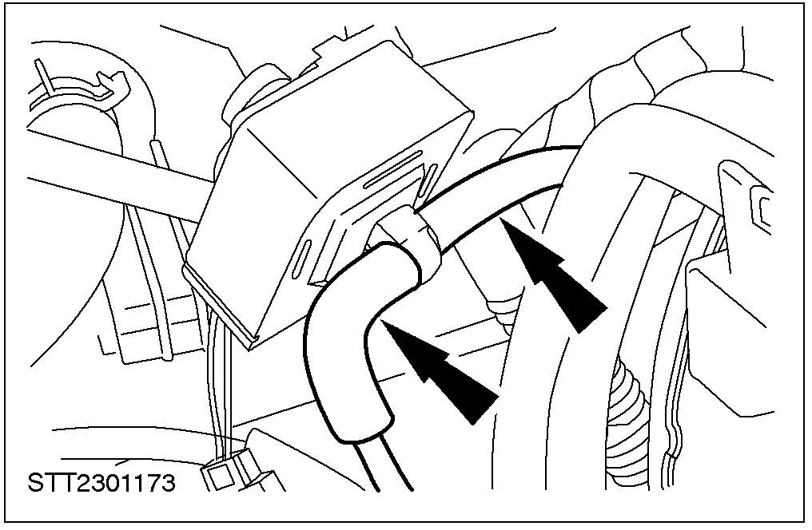

安装
1. 按与拆卸相反的顺序安装。

